

GERTICO
Übersicht
Übersicht über die GERTICO Module
„White Paper“

Bearbeitet von:

Reinhard Herzog
Version 0.3
26.September 2002
Inhalt
1 Einleitung 4
2 Architektur 4
2.1 Komponenten 4
2.2 Die Rolle von HLA in einer CORBA Umgebung 5
2.3 Nutzung von CORBA Standard Diensten 6
3 Übersicht der GERTICO 7
3.1 GERTICO Architektur 8
3.2 Module 9
3.3 HLA Dienste 10
3.4 Die GERTICO Bibliothek 11
3.5 Schnittstellen 11
3.6 Software 12
4 Externe Pakete 13
4.1 ACE/TAO 13
4.2 Linux 13
4.3 XML 13
4.4 STL 13
4.5 CVS 14
5 Literatur 14

Abbildungen
Abbildung 1: Komponentenansatz 5
Abbildung 2: OMG Referenz Modell (Quelle OMG) 6
Abbildung 3: Nähe von HLA Diensten zu CORBA Diensten 7
Abbildung 4: Zusammenspiel der GERTICO Komponenten 8
Abbildung 5: Programm-übersicht 9
Abbildung 6: GERTICO auf OMG Services 10
Abbildung 7: Abbildung von HLA-Diensten auf GERTICO 10
Abbildung 8: Objekt Relationen 11
Abbildung 9: Schnittstellen 12

Einleitung
In diesem Dokument wird die Architektur einer CORBA-basierten Laufzeitumgebung für die High-Level-Architecture beschrieben. Das entstandene System trägt den Arbeitstitel "GERTICO", als Akronym für "German Run Time Infrastructure based on COrba". Die Implementierungsmodule haben das Präfix GeRti (z.B. GeRtiFactoy).
Das Dokument beschreibt den gegenwärtigen Entwicklungsstand der GERTICO. Es enthält eine Übersicht über Architektur und eine Implementierungsbeschreibung. In Teilen allerdings entspricht der Charakter des Dokumentes dem eines "Whitepapers", beschreibt also eine Zielarchitektur, die in dieser Form noch nicht vollständig realisiert ist. Wo dies der Fall ist, wird ausdrücklich darauf hingewiesen.
Es soll nicht der Eindruck entstehen, hier würde eine komplette HLA Laufzeitumgebung beschrieben. Es handelt sich vielmehr um eine konzeptionelle Arbeit, mit einer prototypischen und unvollständigen Realisierung, die jedoch diejenigen HLA-Dienste, die gegenwärtig in pSISA abgedeckt sind, implementiert hat.
Die Beschreibungen der Klassen und Programmstrukturen erfolgen in der UML Notation, wie sie durch das Werkzeuge Rational ROSE™ unterstützt wird. Neben den UML-Diagrammen werden auch Abbildungen verwendet, die lediglich illustrativen Charakter haben, diese folgen dann keiner formalen Notation.

Architektur
Die grundlegende Architektur von GERTICO ist geprägt durch eine möglichst natürliche Erweiterung von standardisierten CORBA Diensten, wie sie durch die OMG mit den „Common Object Services“ definiert wurden. Die Motivation hierbei war Nutzung von weithin bekannten und akzeptierten Diensten, um eine einfache Nutzung der Plattform zu erreichen.

Komponenten
Im Gegensatz zu einer monolithischen und starren Implementierung soll die GERTICO aus einzelnen Komponenten aufgebaut sein, die durch wohldefinierte Schnittstellen voneinander getrennt sind. Dabei soll es möglich sein, einzelne Komponenten durch funktional entsprechende, aber in ihren Eigenschaften unterschiedliche, Komponente austauschen zu können. Dies beinhaltet auch die Möglichkeit, nur einzelne Komponenten nutzen zu können. Erfahrungen mit dem Einsatz der HLA haben gezeigt, dass bei weitem nicht alle Anwendungen den kompletten Diensteumfang der HLA benötigen. Etwa der zeitgesteuerte Nachrichtenaustausch ist für einen Grossteil der Live-Simulatoren unwichtig.
In diesem Fällen ist es wünschenswert eine "schlanke" RTI zu haben, bei der nur die Schnittstellen auftauchen, deren Funktion auch tatsächlich benötigt wird und bei der kein Overhead durch ungenutzte Funktionsvielfalt entsteht.
Abbildung 1: Komponentenansatz | 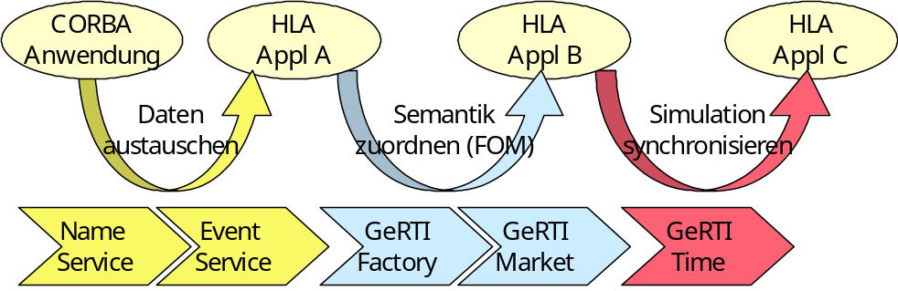

In der Abbildung 1 sind drei mögliche Aufteilungen gezeigt. In einer Stufe kann die Datenkommunikationskomponente zum Datenaustausch zwischen beliebigen CORBA Anwendungen genutzt werden (links /gelb). In diesem Fall wird noch keine HLA spezifische Funktionalität genutzt. Die verwendeten Dienste sind Standard CORBA Dienste, die ohne Modifikation verwendet werden können. Darauf aufbauend kann HLA spezifische Funktionalität in Form von Ergänzungsdiensten angeboten werden. In der Abbildung sind dies zunächst GeRtiFactory und GeRtiMarket, bei der Klassen- und Interaktionsbeschreibungen zu dem Datenaustausch hinzu kommen (mitte /blau). Die letzte in der Abbildung gezeigte Ergänzung ist die Synchronisation der Simulation, realisiert durch die Komponenten GeRtiTime (rechts/rot).

Die Rolle von HLA in einer CORBA Umgebung
In Abbildung 2 ist das OMG Referenz Modell dargestellt. Die Vorstellung in diesem Modell ist, dass neben der eigenen Anwendung (im Bild als Application Interfaces dargestellt) weitere Gruppen von Diensten bestehen. Dies sind die bereits in Abschnitt 2.2 erwähnten Object Services, also Dienste wie der Name Service oder der Event Service, aber auch spezifischere Dienste. Ein Beispiel für solche Anwendungsbereich (Domain) spezifische Dienste ist "Distributed Simulation Systems Specification", also die HLA Dienste.
Entscheidend dabei ist nun, dass die HLA Dienste nur ein Baustein in dieser Architektur ist, in der weitere Dienste bestehen, die über die HLA Funktionen hinausgehen und in vielen Anwendungen ebenfalls benötigt werden. Ein Beispiel ist der Transaktions-Dienst, der für Datenbank basierte Anwendungen sehr wichtig ist, aber in HLA keine Rolle spielt.
Für Anwendungen, die nicht ausschließlich in der HLA Welt leben, wird damit eine Umgebung geschaffen, in der Dienste aus unterschiedlichen Bereichen über einheitliche Mechanismen genutzt werden können.
Abbildung 2: OMG Referenz Modell (Quelle OMG) | 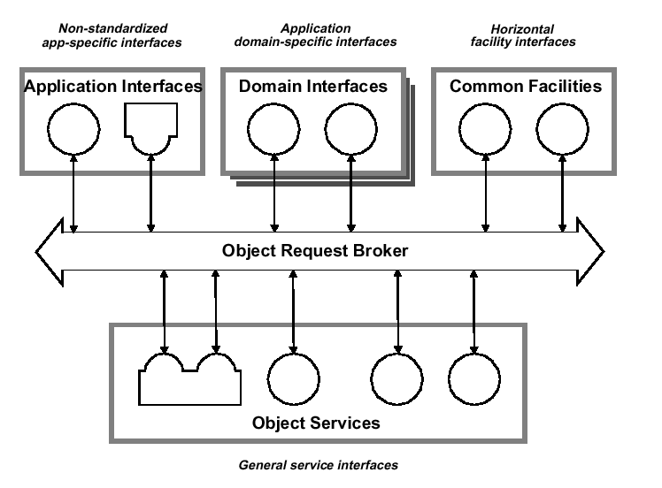

Nutzung von CORBA Standard Diensten
Neben dem Komponentengedanken spielt die möglichst natürliche Einbettung in die "CORBA Welt" ein entscheidende Rolle. Dazu zählt die Nutzung etablierter CORBA Dienste wie etwa der CosServices [OMG1]. Dies kann entweder direkt erfolgen, indem fertige Implementierungen verwendeter werden (z.B. COTS Implementierung des Namensdienstes) oder aber indirekt, indem Schnittstellenmuster angewendet werden.
In der folgenden Abbildung 3 sind HLA-Dienste und eingeführte CORBA-Dienste aufgezeigt. Auch wenn man sicher nicht von gleichwertigen Diensten sprechen kann, so ist eine gewisse Nähe doch erkennbar.
Abbildung 3: Nähe von HLA Diensten zu CORBA Diensten | 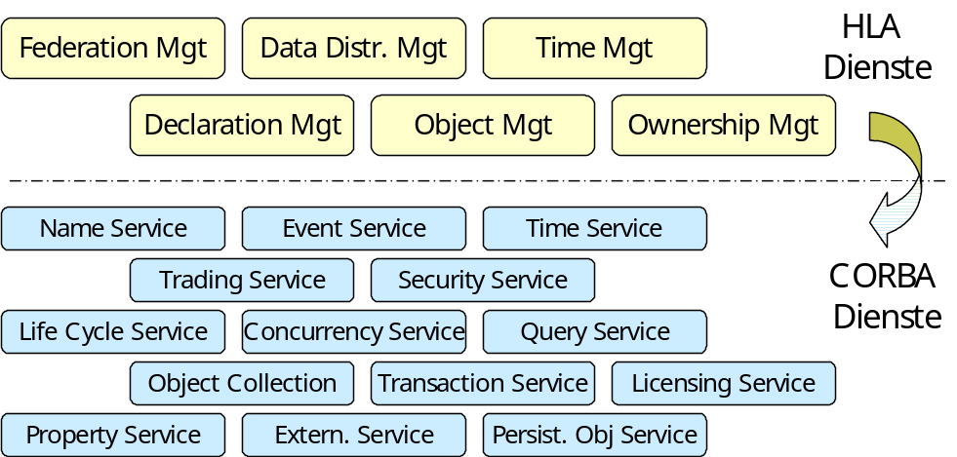

Die dargestellten CORBA Dienste stellen häufig eine Art Schablone für die Implementierung dar. So ist etwa bei dem CosEvent Service ein spezielles Kommunikationsparadigma definiert, das auf sehr allgemeine Art Mechanismen für den Datenaustausch zwischen Datenquellen und Senken definiert. In konkreten Implementierungen können diese allgemeinen Mechanismen auf einige konkrete eingeschränkt werden. Damit erhält man zwar einerseits eine Lösung die einem bekannten und akzeptierten Muster entspricht, aber dennoch dem konkreten Problem angemessen ist.
Bei der Realisierung von HLA Dienste mithilfe von Standard Dienste ist immer eine Abwägung zu treffen, zwischen einer möglichst direkten und damit effizienten, und einer allgemeinen und damit eventuell nicht mehr so effizienten Implementierung. Im Falle der CORBA/HLA Frage kann dies z.B. bedeuten, dass man das DataDistributionManagement von HLA auffassen kann als eine Kombination etwa der Dienste "TradingService", "TransactionService", "SecurityService" und evtl. weiterer Dienste. Ob die allerdings zu einer angemessenen Realisierung führt, ist nicht sicher. Letztendlich ist es eine Design Entscheidung, ob auf Standarddienste aufgesetzt werden soll, oder ob eine spezifische Lösung gewählt wird.

Übersicht der GERTICO
Je nach Sichtweise gibt es verschieden Zugänge zum Verständnis der GERTICO: der einfachste ist sicherlich der, die Architekturkomponenten, d.h. CosNaming, CosEvent, GERTIFactory und GERTIMarket, vorzustellen (3.1).
Dadurch ergibt sich zwanglos auch die Modulsichtweise (3.2), die HLA-Sichtweise () und die softwaretchnische Sicht (3.4).

GERTICO Architektur
In der folgenden Abbildung 4 ist die aktuelle GERTICO Architektur grob skizziert. Den Einstieg bildet das Modul CosNaming. Dies ist der Standard Namensdienst für CORBA Anwendungen und dient dem Finden und der Auflösung von Objektreferenzen. Ein CORBA Programm nutzt in aller Regel diesen Dienst für die initiale Kontaktaufnahme mit der Umgebung. Eine GERTICO spezifische Komponente ist die GeRtiFactory. Sie ist für den Aufbau und die Administration der Nameneinträge zuständig. Über den Namesbaum finden die Federates ihre Federation, bzw. in einem weiteren Schritt spezifische Informationskategorien (Klassen oder Interaktionen).

Abbildung 4: Zusammenspiel der GERTICO Komponenten | 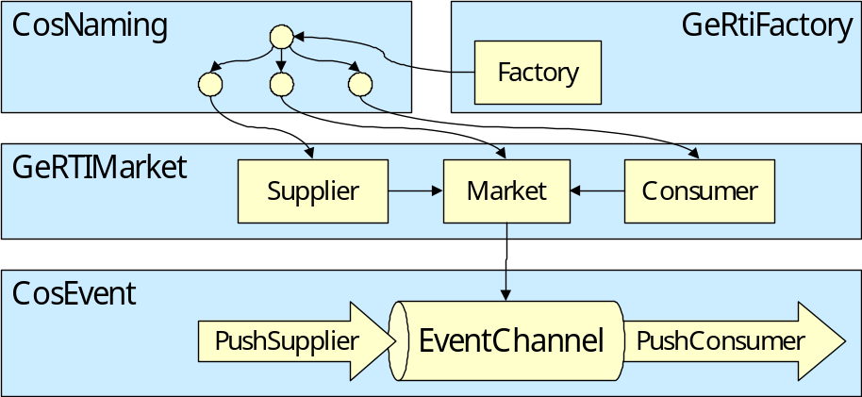
Die Komponente GeRtiMarket nutzt ihrerseits die Schnittstellendefinition der Standardkomponente CosEvent. Diese GERTICO-spezifische Implementierung des CosEvent wird für den Datenaustausch verwendet.
In Abbildung 5 ist die Abbildung der oben beschriebenen Module auf ausführbare Programme dargestellt. Das ausführbare Programm GeRti.exe stellt die zentrale Implementierung dar. Dieses Programm wird einmal für eine Federation gestartet. Jeder Federate tritt selbst ebenfalls als ein ausführbares Programm in Erscheinung. Dieses Programm ist nach der pSISA Architektur aufgebaut, besteht also aus einem Applikationsspezifischem Teil, der pSISA Bibliothek und einer GERTICO spezifischen Implementierung der RCISocket Schnittstelle. Daneben wird noch eine Implementierung des Namensdienstes benötigt, im Bild dargestellt durch das Programm NS.exe.
Abbildung 5: Programm-übersicht | 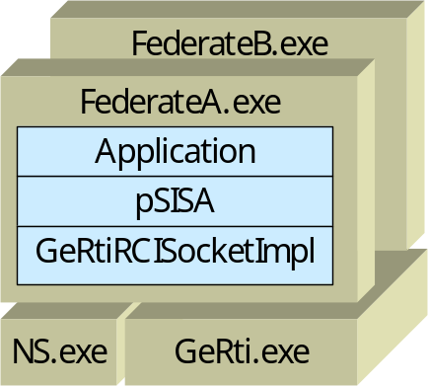

Die Bibliothek (GERTICO.lib) realisiert die RCISocket-Schnittstelle (Sender/Receiver) und wird zu einer Anwendung (Federate) gebunden. Mehrere solche Anwendungen kommunizieren über CORBA-Dienste mit dem GERTICO-Server und dem Namesdienst Server. Der dadurch entstehende Verbund von Prozessen stellt eine HLA-Föderation dar.

Module

Derzeit sind folgende Module in der GERTICO definiert.
- GeRtiFactory
- GeRtiEventMarket
- GeRtiTime
- GeRtiFilter (noch nicht realisiert)
hinzu kommt das Modul CosNaming das aus dem Bereich der Standard CORBA Dienste verwendet wird. In Abbildung 6 sind die Module mit ihren Abhängigkeiten und den realisierten Schnittstellen dargestellt.
Abbildung 6: GERTICO auf OMG Services | 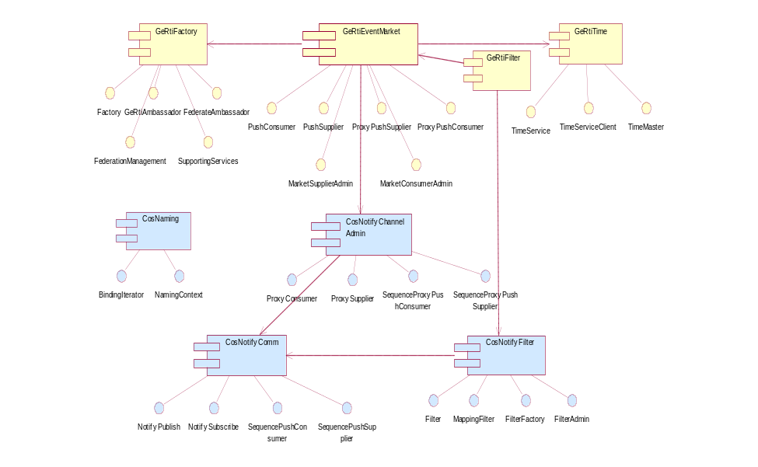

NOTE | Derzeit noch nicht umgesetzt, jedoch konzeptionell vorgesehen sind GeRtiFilter und die Implementierung der CosNotify Schnittstellen.

HLA Dienste
In der GERTICO Architektur sind die HLA Dienste derzeit auf drei GERTICO Module abgebildet, wobei diese ihrerseits CosServices zur Realisierung nutzen (in Abbildung 7 ist dies durch eine „Realize“-Relation zwischen den GeRti Modulen und den HLA Diensten angedeutet). Diese Aufteilung in Module wurde gewählt, um möglichst nahe an die Definition der Standard CORBA Dienste zu kommen.
Abbildung 7: Abbildung von HLA-Diensten auf GERTICO | 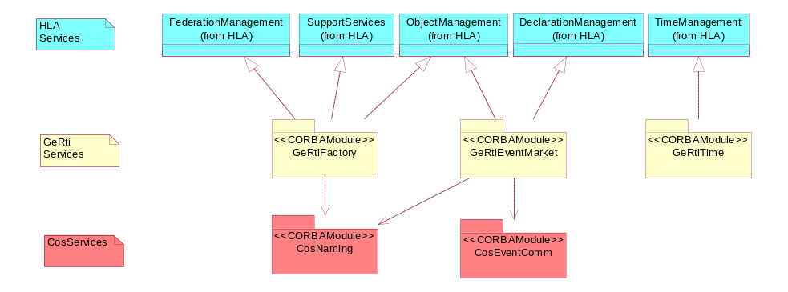

Die GERTICO Bibliothek
Als Anbindung eines Federates an die GERTICO ist neben den CORBA Diensten auch eine C++ Schnittstelle vorgesehen. Dies ist das RCISocket von pSISA, das in wesentlichen Teilen der HLA C++ Schnittstelle entspricht. Damit ist einerseits sichergestellt, dass die GERTICO die Schnittstellendefinition der HLA erfüllen kann und andererseits bleibt die Modulstruktur in GERTICO erhalten.
Abbildung 8: Objekt Relationen | 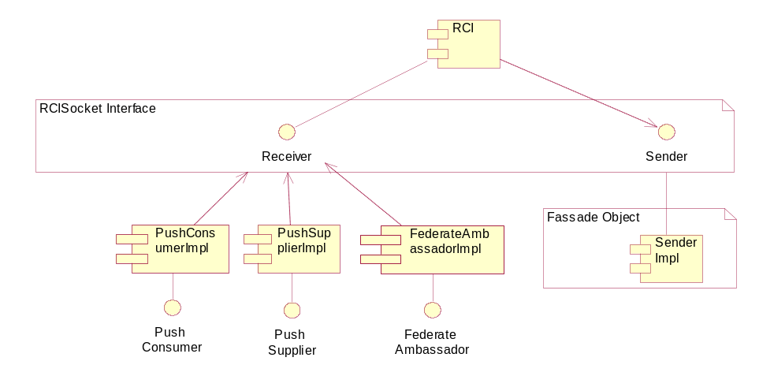
Das Fassaden Objekt wird mit der GERTICO Bibliothek für die Anwendung bereitgestellt. Die Verwendung dieser Bibliothek entspricht weitgehend dem der DMSO RTI. Es wird als "lokale RTI Komponente" bezeichnet LRC (Local RTI Component).
Die Bezeichnung "Fassaden Objekt" bezieht sich auf das gleichnamige Entwurfsmuster (Design-Pattern) wie es in [Gamma] beschrieben ist. Es ist dazu gedacht, eine einheitliche Schnittstelle zu einer Menge von Schnittstellen eines Subsystems anzubieten. Die Fassadenklasse definiert eine abstrakte Schnittstelle, welche die Verwendung des Subsystems vereinfacht und gleichzeitig Klienten des Subsystems vor Modifikationen der Subsystemschnittstellen abschirmt. In der Abbildung 8 übernimmt die Implementierung des Sender-Interfaces die Rolle des Fassaden Objektes.

Schnittstellen
Die folgenden Schnittstellen sind vorgesehen:
Abbildung 9: Schnittstellen | 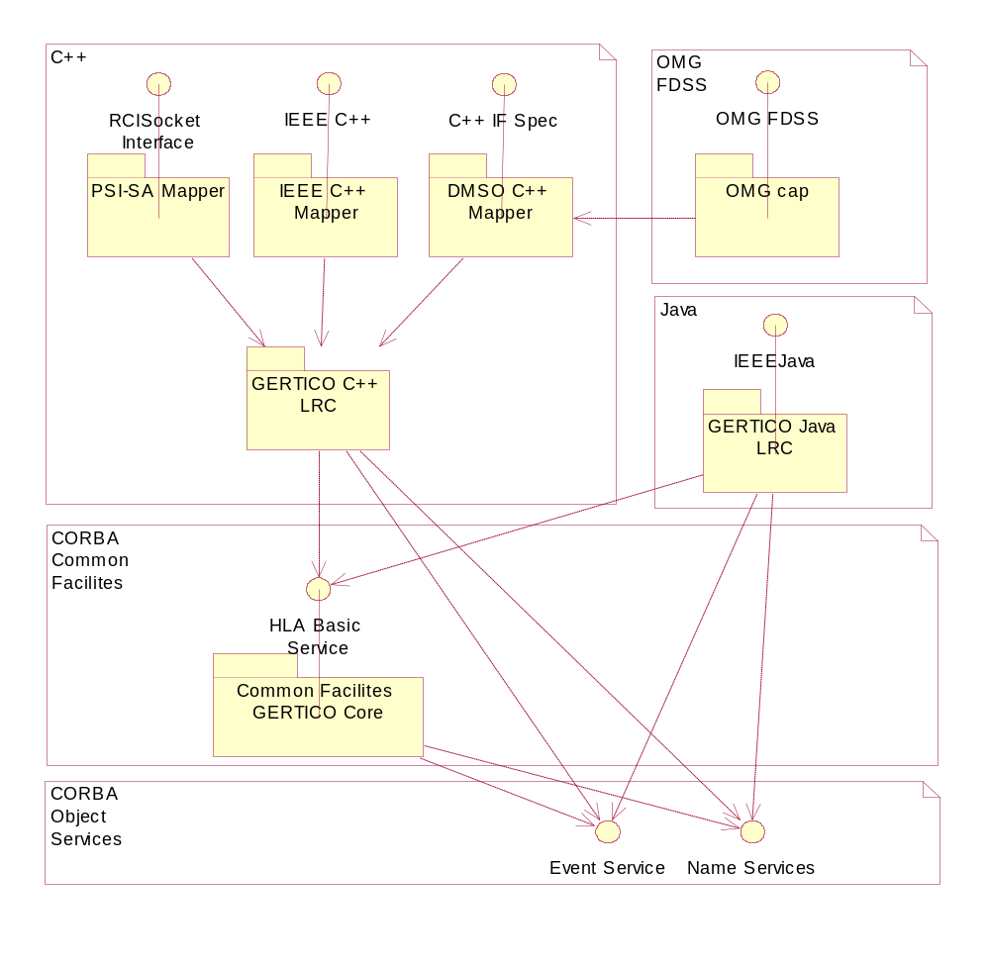

Software
Die aktuelle Verzeichnis Struktur sieht wie folgt aus:
$GERTICO = <rootPath>
- $GERTICO/doc
Dokumentation in Word97 Format und RationalRose Modell Dateien.
- $GERTICO/idl
Sämtliche Schnittstellen Beschreibungen im idl-Format
- $GERTICO/GeRti
rti Process
- $GERTICO/GeRtiTime
Module für TimeService
- $GERTICO/OMT_XML
- $GERTICO/LRC
Local RTI Component
  - $GERTICO/LRC/HLASpec
  - $GERTICO/LRC/HLASpec/App/HelloWorld
  - $GERTICO/LRC/RCISocket
  - $GERTICO/LRC/IEEE
(geplant)

Externe Pakete
Neben den GERTICO Modulen werden noch weitere Komponenten benötigt. Im einzelnen sind dies die im folgenden beschriebenen frei verfügbaren Systeme.

ACE/TAO
Als CORBA Plattform wird derzeit der sog. „The ACE Orb“ (TAO) verwendet. Die Entwicklung dieses Paketes wurde von Prof. Douglas C. Schmidt an der Washington University im Department of Computer Science entwickelt. Es ist als Open Source frei verfügbar (http://www.cs.wustl.edu/~schmidt/TAO.html), wird aber auch mit kommerzieller Unterstützung von OCI, Object Computing Inc. vertrieben (http://www.theaceorb.com).
Für GERTICO wird das Paket in der Version ACE5.2 und TAO 1.2 verwendet.

Linux
Die Entwicklung von GERTICO findet auf dem Linux System SuSE 7.2 [SUSE] statt.

XML
Für das Lesen von XML Dokumenten wird das Open Source Paket XERCES C++ in der Version 2 verwendet. Dieses Paket wird als Teil des „Apache XML Project“ [XERCES] vertrieben (http://xml.apache.org/xerces-c/index.html).

STL
Für die Realisierung der in GERTICO zahlreich vorkommenden Container Klassen wird die heute stark verbreitete „Standard Template Library“ genutzt. Die aktuell genutzte Version ist die in SuSE 7.2 enthaltene Distribution.

CVS
Für die Versionsverwaltung wird das „Concurrent Versions System“ [CVS] genutzt. Dieses System wird ebenfalls als Open Source Paket vertrieben (http://www.cvshome.org) und hat heute aufgrund seiner Reife und Stabilität eine hohe Verbreitung gefunden.

Literatur
[CVS] Concurrent Versions System ; http://www.cvshome.org
[XERCES] Xerces C++ Parser, Version 1.5.2, http://xml.apache.org/xerces-c/index.html
[SuSE] Linux Distribution SuSE; http://www.suse.de/de/index.html
[STL] Standard Template Libray
[DOM] DOM Programming; http://www.w3.org/TR/2000/PR-DOM-Level-2-Core-20000927/

In der aktuellen Version von GERTICO ist diese Komponente noch nicht realisiert.
Die gewählte Darstellung ist nicht als UML Diagramm zu verstehen. Sowohl die Darstellung der HLA Dienste als Klassen, wie auch die Vererbungsbeziehung zwischen Klassen und Modulen, hat nur illustrativen Charakter und entspricht nicht der tatsächlichen Semantik.

